
МИНОБРНАУКИ РОССИИ
федеральное государственное бюджетное образовательное учреждение
высшего образования
«Московский государственный технологический университет «СТАНКИН»
(ФГБОУ ВО «МГТУ «СТАНКИН»)
Институт цифровых интеллектуальных систем | Кафедра  компьютерных систем управления

Дисциплина «Основы системного программного обеспечения»

Отчет по лабораторной работе №_2_

Выполнил  студент гр. АДБ-20-08: | _____________ _____________  (дата) (подпись) | Куртов Д.А.
Проверил  к.т.н., доцент | _____________ _____________  (дата) (подпись) | Ковалев И.А.

Москва 2023 г.

Содержание
- Цель
Ознакомиться и научиться работать с консольными утилитами для управления разделами жесткого диска в виртуальной машине VMWare Player, также получить навыки работы с командной строкой Windows.
- Задачи работы
  - Опробовать консольные команды в DISKPART
  - Создать новый том
  - Отформатировать новосозданный том
  - Разбить на 2 диска, а после объединить
  - Удалить созданный диск
  - Сделать раздел с загрузчиком неактивным
  - Сделать раздел с загрузчиком активным
  - Сломать загрузчик
  - Восстановить загрузчик
  - Создать файлы с расширением .bat с различными функциями
- Описание и выполнение индивидуальных заданий
Задание 1
Запущена виртуальная машина при помощи VMWare. Запущена программа diskpart, входящая в состав системы Windows, установленной на виртуальной машине.
Опробованы некоторые команды:
list disk – перечисление физических дисков
list volume – перечисление всех томов
list partition – перечисление разделов на диске

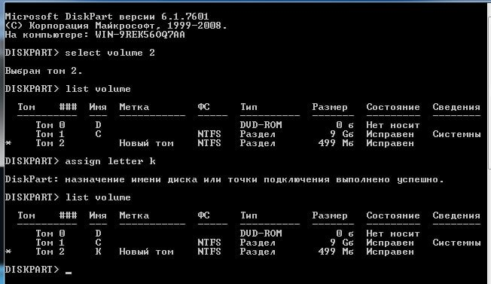

Задание 2
Создан новый том, которому установлено имя «S»

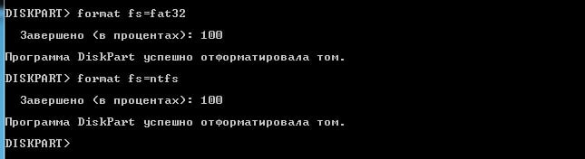

Задание 3
Новый том отформатирован в систему FAT32, затем в NTFS.

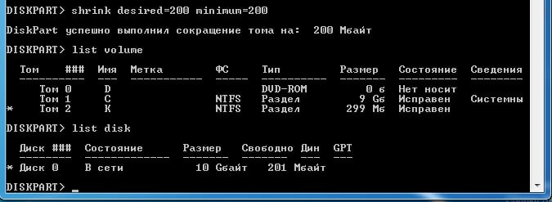

Задание 4
Диск разбит на два. Новый раздел был отформатирован

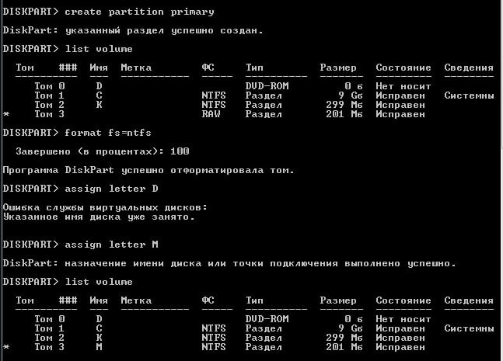

Задание 5
Новые тома были удалены. Появившийся пустой раздел был отформатирован

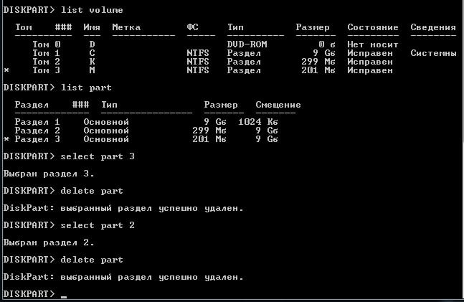

Задание 6
Раздел с загрузчиком сделан неактивным, после чего активирован при следующем запуске виртуальной машины.

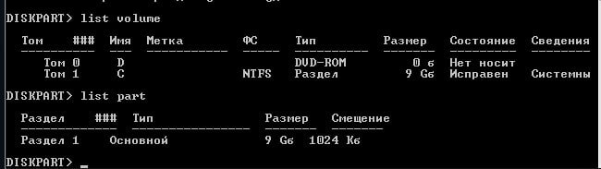

Задание 7
На виртуальную машину установлена программа Active@ Disk Editor, при помощи которой было изменено содержимое таблицы разделов на диске с системой.

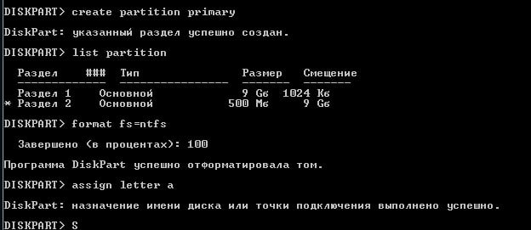

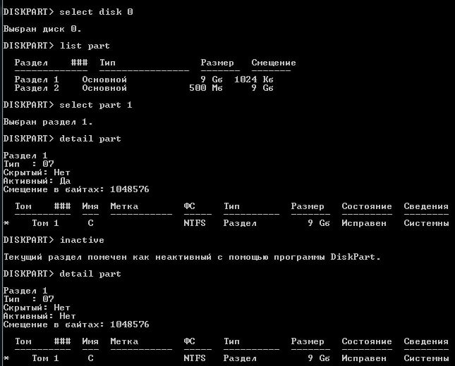

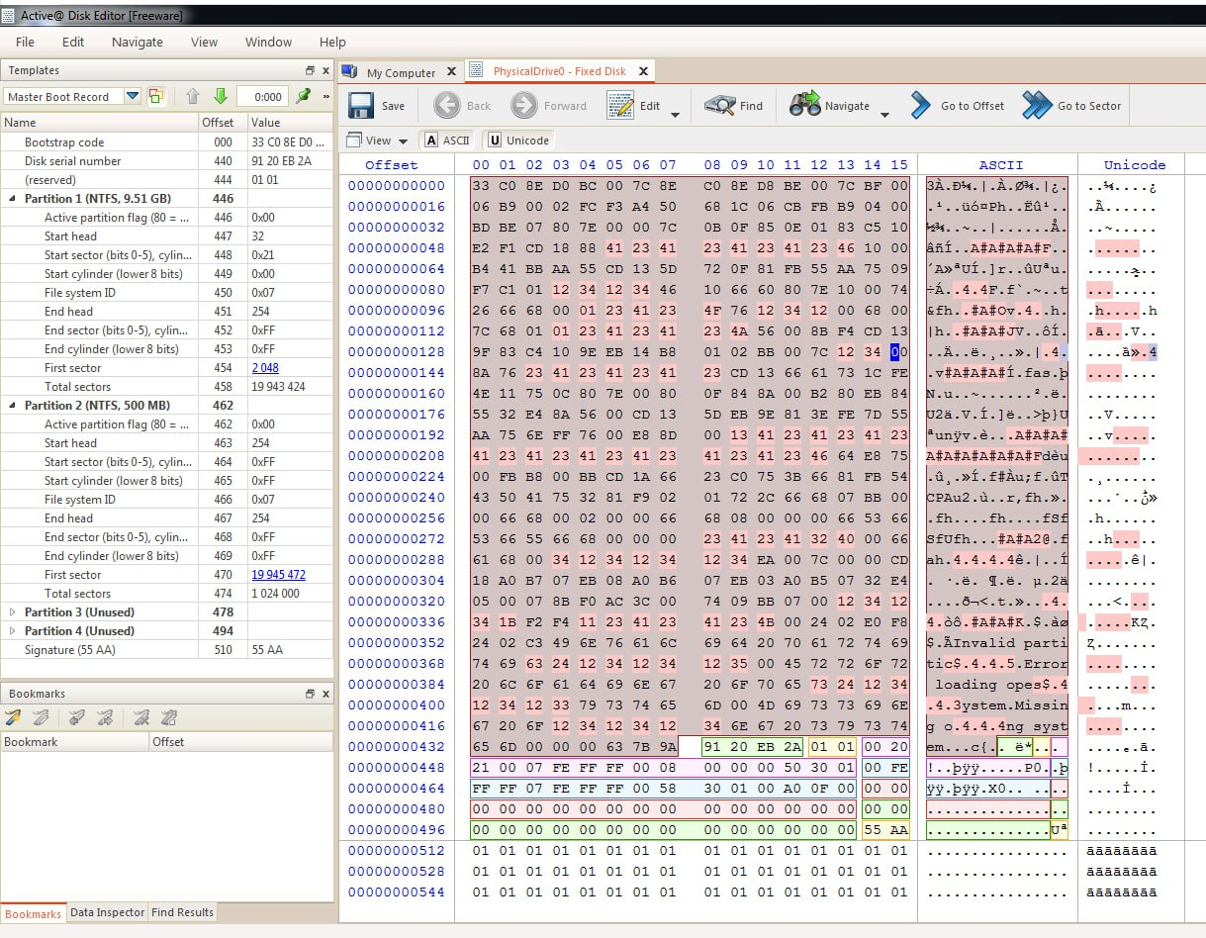

Задание 8
При помощи встроенных средств системы Windows на виртуальной машине загрузчик был восстановлен.
Задание 9. Основы работы с командной строкой Windows
Вручную создана новая папка, в которой создан исполняемый файл text.bat со следующим содержимым:

Далее были созданы скрипты создания папок с файлами и их удаления

Создан скрипт, который строит дерево каталогов, верхнем будет папка с фамилией, в ней папки с именем и фамилией.
Создан скрипт, который создавал в папке с вашей фамилией файл, название которого это дата вашего рождения (например, 20121999), а в папке с отчеством – файл, имя которого – номер компьютера, за которым вы сидите.
Создан скрипт, удаляющий файлы
Создан скрипт, удаляющий папки
Объедините эти скрипты в один так, чтобы после каждого действия (создание папок, создание файлов, удаление файлов, удаление папок) пользователю предлагалось нажать любую клавишу.

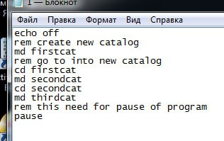

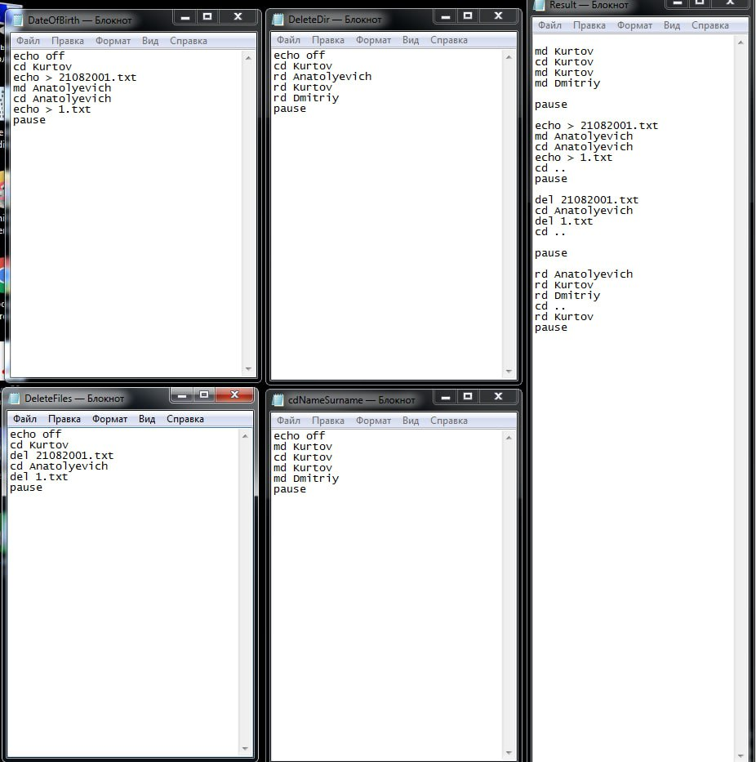
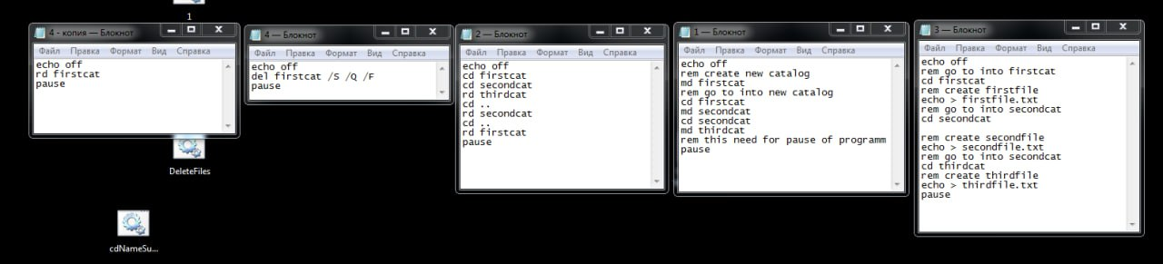

Вывод
Программа diskpart, являющаяся встроенной в Windows, позволяет проводить различные операции с дисками компьютера, включая переименование, форматирование, разбиение, удаление и т.д.
При помощи текстовых редакторов в Windows можно создавать исполняемые файлы с разрешением «.bat», позволяющие автоматизировать некоторые действия, такие как создание и удаление папок и файлов

